
Bagian: InaSAFE
Modul : Ancaman

Ancaman dalam InaSAFE
“Dalam konteks InaSAFE, ancaman adalah serangkaian peristiwa atau kejadian yang disebabkan oleh alam atau manusia yang dapat memberi dampak negatif pada populasi, infrastruktur atau sumber daya di suatu area.”
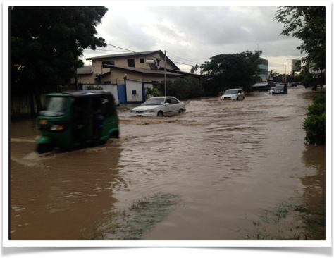
Banjir di Dar es Salaam - Courtesy gambar Paul D. Stephens
Penting dicatat bahwa InaSAFE bukan perangkat pemodelan ancaman. Jadi Anda perlu mencari sumber data ancaman Anda dari tempat lain dan gunakanlah data yang sudah siap digunakan di InaSAFE. Dataset ancaman perlu memenuhi mode, kategori dan geometri:
Mode Ancaman | Kategori Ancaman | Geometri Ancaman
a) Data ancaman kontinu | c) Data kejadian tunggal | e) Poligon vektor
b) Data ancaman terklasifikasi | d) Data banyak-kejadian | f) Raster band tunggal

Silakan Anda mencoba:
Tujuan: Untuk dapat mengidentifikasi data yang sesuai untuk digunakan dalam InaSAFE.
Anda bekerja di lembaga bencana dan menerima dataset. Evaluasi dataset dengan kondisi kesesuaian untuk dapat digunakan di InaSAFE. Gunakan huruf awalan dari tabel di atas untuk mengindikasikan mode apa, kategori apa, dan geometri apa pada setiap datasetnya. Taruh tanda tanya jika ada yang tidak cocok, dan “ya” atau “tidak” untuk mengindikasikan data tersebut sesuai. Item pertama telah dilengkapi untuk Anda sebagai contoh.
Dataset | OK?
Raster dataset MODIS dengan banyak band menunjukkan area terendam untuk kejadian banjir terkini. | AC? Tidak
Shapefile berisi area tergenang dari banjir bulan lalu dengan kedalaman banjir untuk setiap area.
Shapefile berisi area rawan banjir dihasilkan dari menggabungkan 10 kejadian banjir sebelumnya.
Raster band tunggal dimana setiap piksel menggambarkan kategori ancaman banjir tinggi, sedang atau rendah.
Layer vektor titik menunjukkan lokasi dimana telah terjadi erupsi gunungapi.

Periksa hasil Anda:
Tukarlah daftar Anda dengan peserta sebelah Anda dan lihat jika mereka memiliki ide yang berbeda tentang dataset ancaman yang sesuai

Selengkapnya tentang ancaman
Berikut adalah beberapa contoh ancaman alam:
Banjir (disebabkan oleh kelebihan limpasan air sungai, gelombang badai dll, hujan lokal yang tidak dapat mengering secara efektif, atau oleh kegagalan teknologi seperti DAM atau bendungan bocor) | Gempabumi dan goncangan tanah yang dihasilkan oleh gempabumi tersebut
Gunungapi dan aliran lava yang dihasilkan dari gunungapi | Jatuhan abu vulkanik dari gunungapi
Tsunami | Kekeringan

Beberapa contoh ancaman non-alam (catat bahwa saat ini kita tidak memiliki definisi ancaman untuk ancaman non-alam):
tumpahan kimia | kegagalan pembangkit nuklir
kebakaran / ledakan industrial

Dalam kasus dimana tipe ancaman tidak ditentukan, InaSAFE masih dapat digunakan untuk mengestimasi dampak ancaman ‘Generik’. Untuk ancaman yang tidak ditentukan dalam InaSAFE kita perlu mengetahui level ancaman seperti tinggi, sedang, rendah. Untuk menggunakan InaSAFE Anda akan memerlukan pemahaman konsep dasar ancaman sehingga Anda dapat membuat metadata yang benar untuk setiap tipe ancaman. InaSAFE bergantung pada metadata ini untuk menentukan langkah-langkah pemrosesan yang perlu dilakukan selama analisis.
Periksa pengetahuan Anda:
- Data ancaman di InaSAFE dapat berupa dataset GIS yang valid.
- Benar
- Salah
- Tandailah pernyataan yang benar:
- InaSAFE akan membuat model ancaman mutakhir untuk Anda menggunakan algoritma pemodelan ancaman yang canggih
- Data ancaman mudah untuk diperoleh dari OpenStreetMap
- Data ancaman tidak perlu yang terbaru – kita dapat juga menggunakan data ancaman sebelumnya

Bacaan lebih lanjut:
Lihat detail gambaran ancaman InaSAFE dalam folder tutorial.
Lihat bagian ancaman di dokumentasi teknis InaSAFE di: http://manual.inasafe.org atau dalam aplikasi bantuan.

